Archivo de origen: MAZATECO_TALLER_JALAPA_2010
Video: < Mazateco_JALAPA_DIALOGOS._02_08_2010_07 >, < Mazateco_Jalapa_Dialogos_anim-Ponencia_08 >, < Mazateco_JALAPA_DIALOGOS._02_08_2010_09 > y < Mazateco_Jalapa_Dialogos_anim-Ponencia_01 >
Audio: STE-002
Unidad didáctica: Diálogos de animales
Módulo textual: Texto para las clases: Ndje ko burru “El caballo y el burro”.
Participantes: Eduwiges López Terrero y Gilberto Martínez Alvarez.
Fecha: Agosto 02, 2010.
Lugar: EBI-Jalapa, Sección/Zona 055, Jalapa de Díaz, Oaxaca, México.
Lengua: mazateco
Facilitador: Jean Léo Léonard
Compiladora: Karla Janiré Avilés González

Ndje ko burru
C: Intee cháburru jma, ma banibani ji.
B: Intee ndje taba, ni kuje kiañjara nda ntiana.
C: Ta kuí xó kujena, mi xi mjena tsamji tsítjusan xana, tuxí bjana ndatiana.
B: B’atatsjín un tjíña ta tu kitsa^{xa}ma tsjíán xana, ko nkjín kjun niya bejñaa tsamini. At’a’ tu xi trá koyana, tu katana xó.
C: Ab’a burru, an jmitutsa iun trá an kojmi iun chukuana nkjín niyá. Tunka chatikona ko bjana nda tiana
B: Tinde’e ndje ntianá katase má kuisutjee.
C: Ko tají burru, ka tsjín chakune xi ts’e sunte, sankjama chubana.

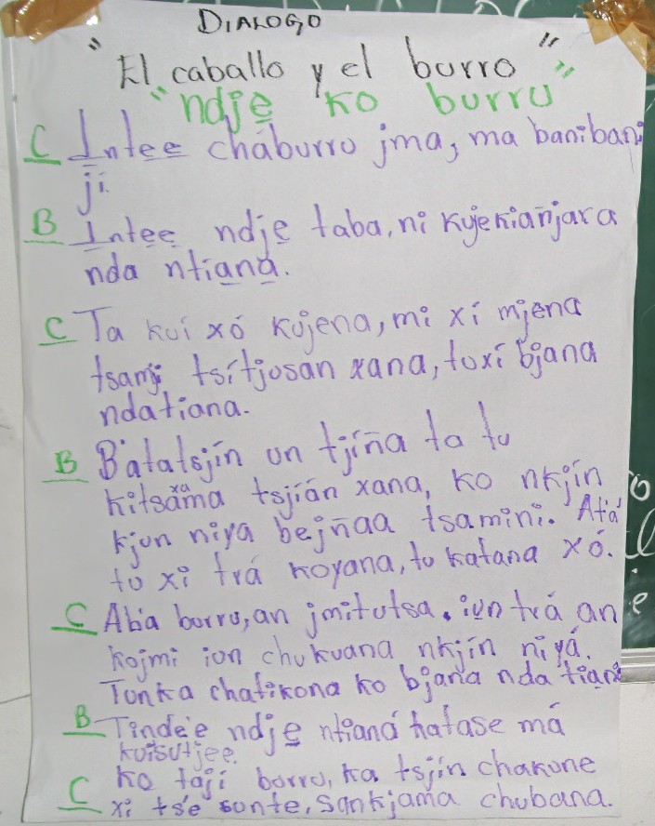

Fig. 1. Papelógrafo del texto para las clases Ndje ko burru “El caballo y el burro”.
Video: < Mazateco_JALAPA_DIALOGOS._02_08_ Video: < Mazateco_JALAPA_DIALOGOS._02_08_2010_07 >, < Mazateco_Jalapa_Dialogos_anim-Ponencia_08 >, < Mazateco_JALAPA_DIALOGOS._02_08_2010_09 > y < Mazateco_Jalapa_Dialogos_anim-Ponencia_01 >
Audio: STE-002
Unidad didáctica: Diálogos de animales
Módulo textual: Lista de sustantivos, adjetivos, verbos y valores: Ndje ko burru “El caballo y el burro”.
Participantes: Eduwiges López Terrero y Gilberto Martínez Alvarez.
Fecha: Agosto 02, 2010.
Lugar: EBI-Jalapa, Sección/Zona 055, Jalapa de Díaz, Oaxaca, México.

SUSTANTIVOS
burrú |  | burro
ndje |  | caballo
nda ntíana |  | amo
xi ts’e sunte |  | creador
xa |  | trabajo
VERBOS
xa |  | trabajo
bja |  | pegar, golpear
tsjían |  | hago
bejñaa |  | acarrear
chunkjuana |  | aguantar
chajtikona |  | regañar

VALORES
respeto
armonía
confianza
cariño
ADJETIVOS
jma |  | negro
taba |  | blanco
trá |  | fuerte

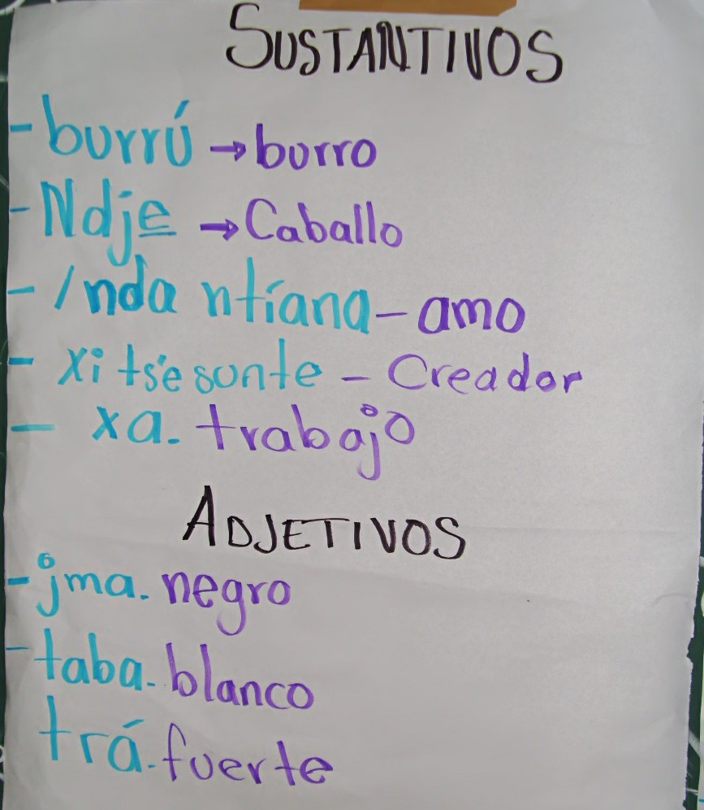

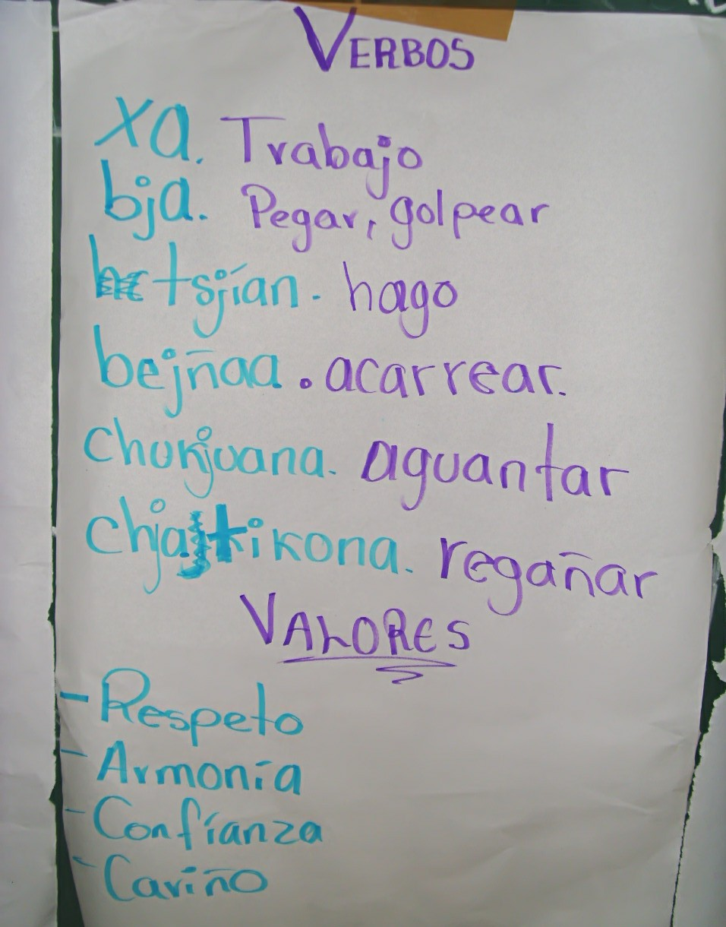
Fig. 2. Papelógrafos Lista de sustantivos, adjetivos, verbos y valores: Ndje ko burru “El caballo y el burro”.

Video: < Mazateco_JALAPA_DIALOGOS._02_08_2010_07 >, < Mazateco_Jalapa_Dialogos_anim-Ponencia_08 >, < Mazateco_JALAPA_DIALOGOS._02_08_2010_09 > y < Mazateco_Jalapa_Dialogos_anim-Ponencia_01 >
Audio: STE-002
Unidad didáctica: Diálogos de animales
Módulo textual: Pautas pedagógicas: Ndje ko burru “El caballo y el burro”.
Participantes: Eduwiges López Terrero y Gilberto Martínez Alvarez.
Fecha: Agosto 02, 2010.
Lugar: EBI-Jalapa, Sección/Zona 055, Jalapa de Díaz, Oaxaca, México.

Pautas pedagógicas
“Los animales”

1 ciclo: -Exp. de conocimientos previos (caballo y burro)
-Descripción oral y escrita
-Ilustraciones

2 ciclo: -Investigar el origen del caballo y burro
-Describir su froma de vida, alimentación, uso y valores que se le dan en tú comunidad.

3 ciclo: -Investigación documental acerca de estos animales (burro y caballo), en el ámbito nacional e internacional.

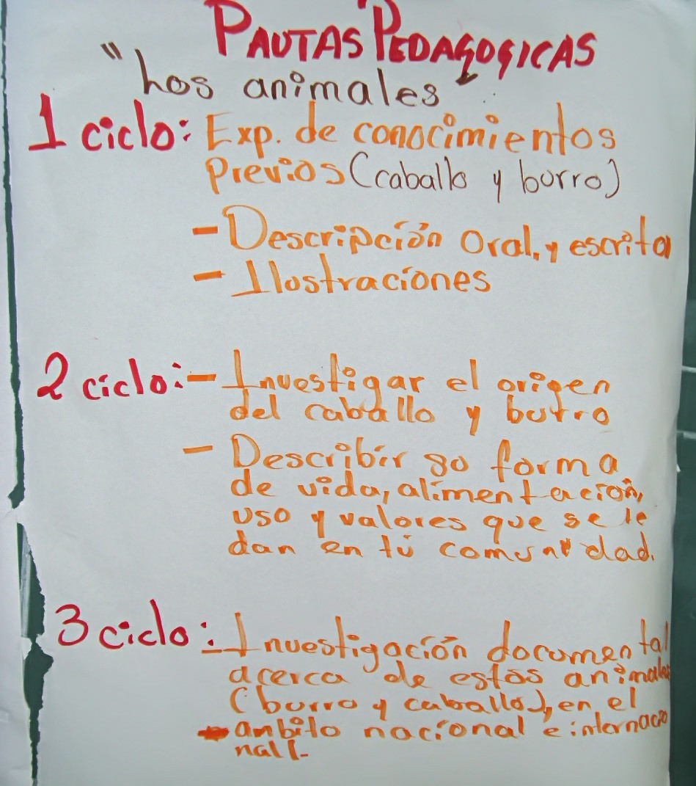
Fig. 3. Papelógrafo de las Pautas pedagógicas: Ndje ko burru “El caballo y el burro”.

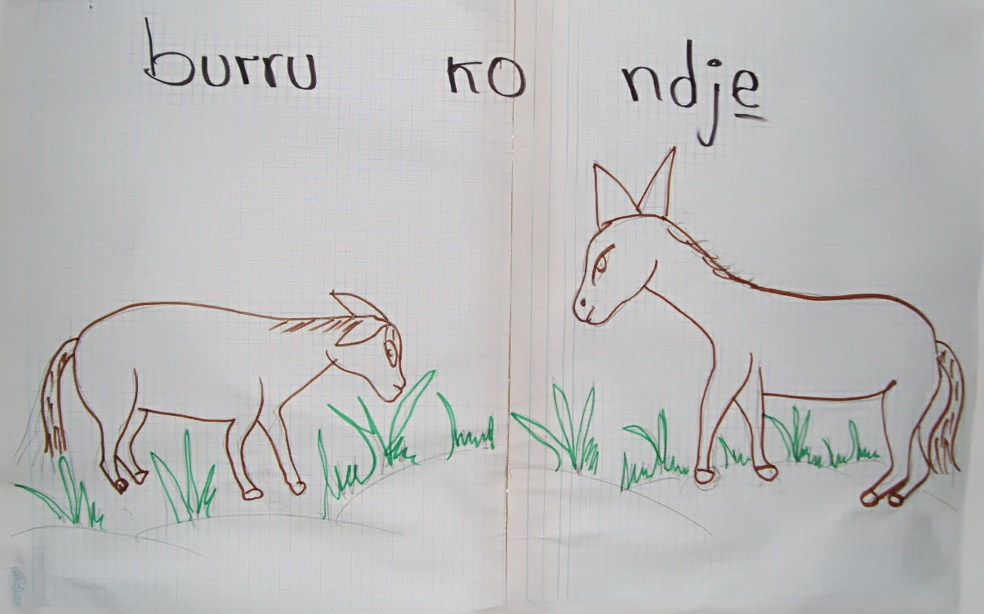
Fig. 4. Representación visual de Ndje ko burru “El caballo y el burro”.

